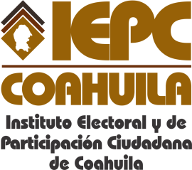
FECHA DE LA ÚLTIMA ACTUALIZACION
29 DE SEPTIEMBRE DEL 2014.

Actualmente se encuentra en revisión el informe de campaña 2013-2014 de los Partidos Políticos por parte de la Unidad de Fiscalización del Instituto Electoral y de Participación Ciudadana de Coahuila.

